「Fake news 肆虐，無計可施？」 工作紙
(答案請查閱最後一頁)

題目1
請選出正確答案。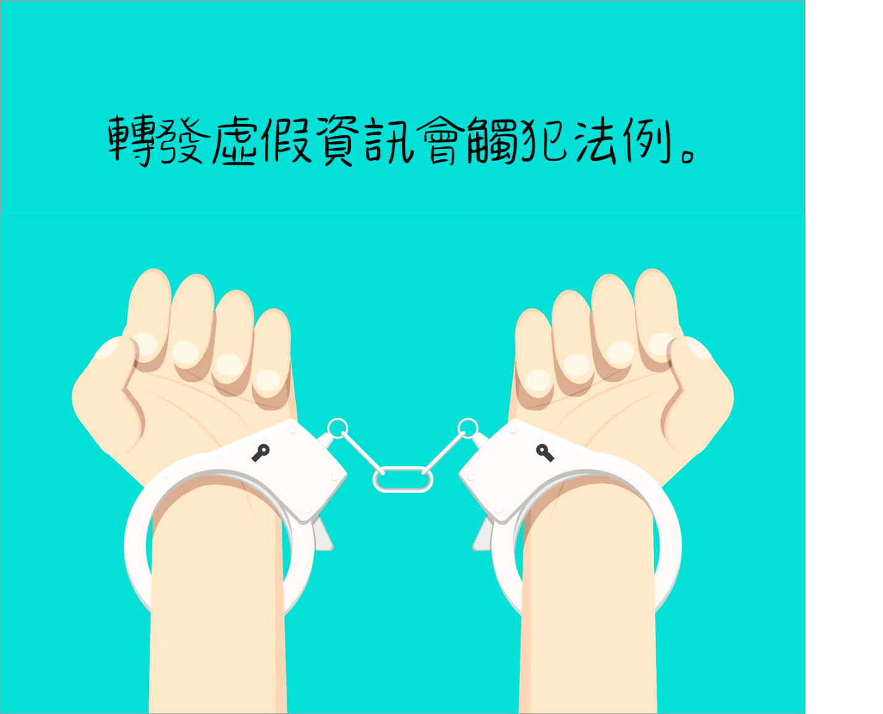○可能
○不可能

題目2
反思題：請選出答案 (可選多於一個答案）。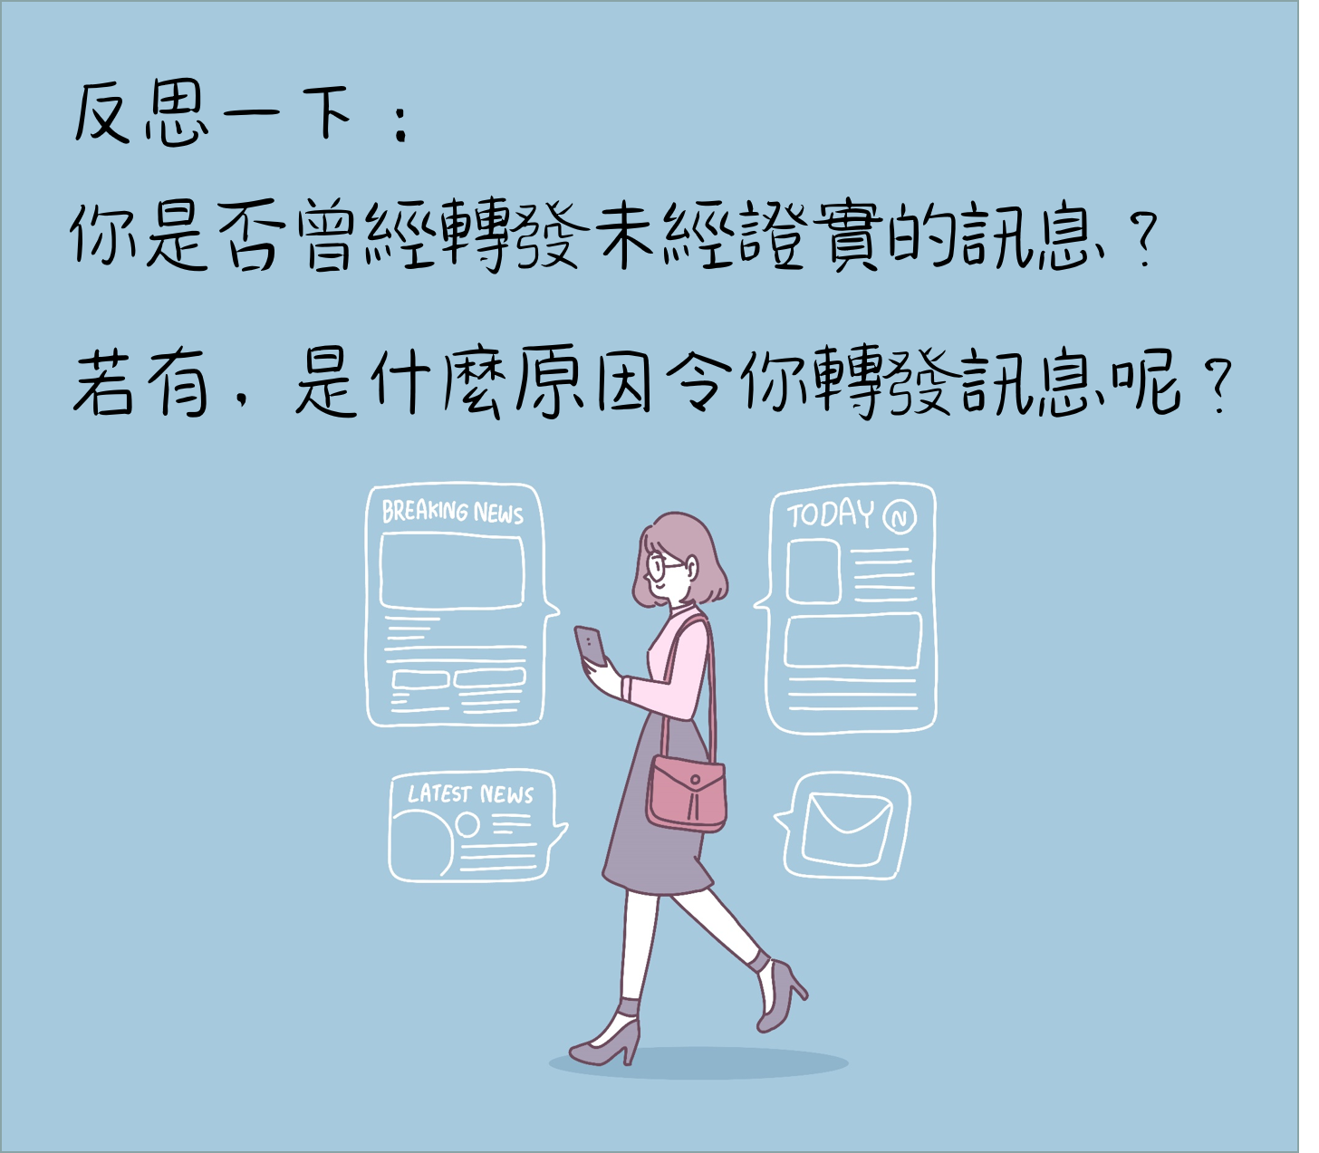
□有：發訊息的人是信任的人。
□有：撰寫訊息的人是名人。
□有：對訊息的內容認識不多，便容易相信。
□沒有

題目3
請選出正確答案 (可選多於一個答案）。
□訊息的內容經過證實。
□對訊息的內容認識不多，便容易相信。
□被發訊息的人威脅。
□發訊息的人是信任的人。
□發訊息的人是名人。

題目4
請選出正確答案 (可選多於一個答案）。
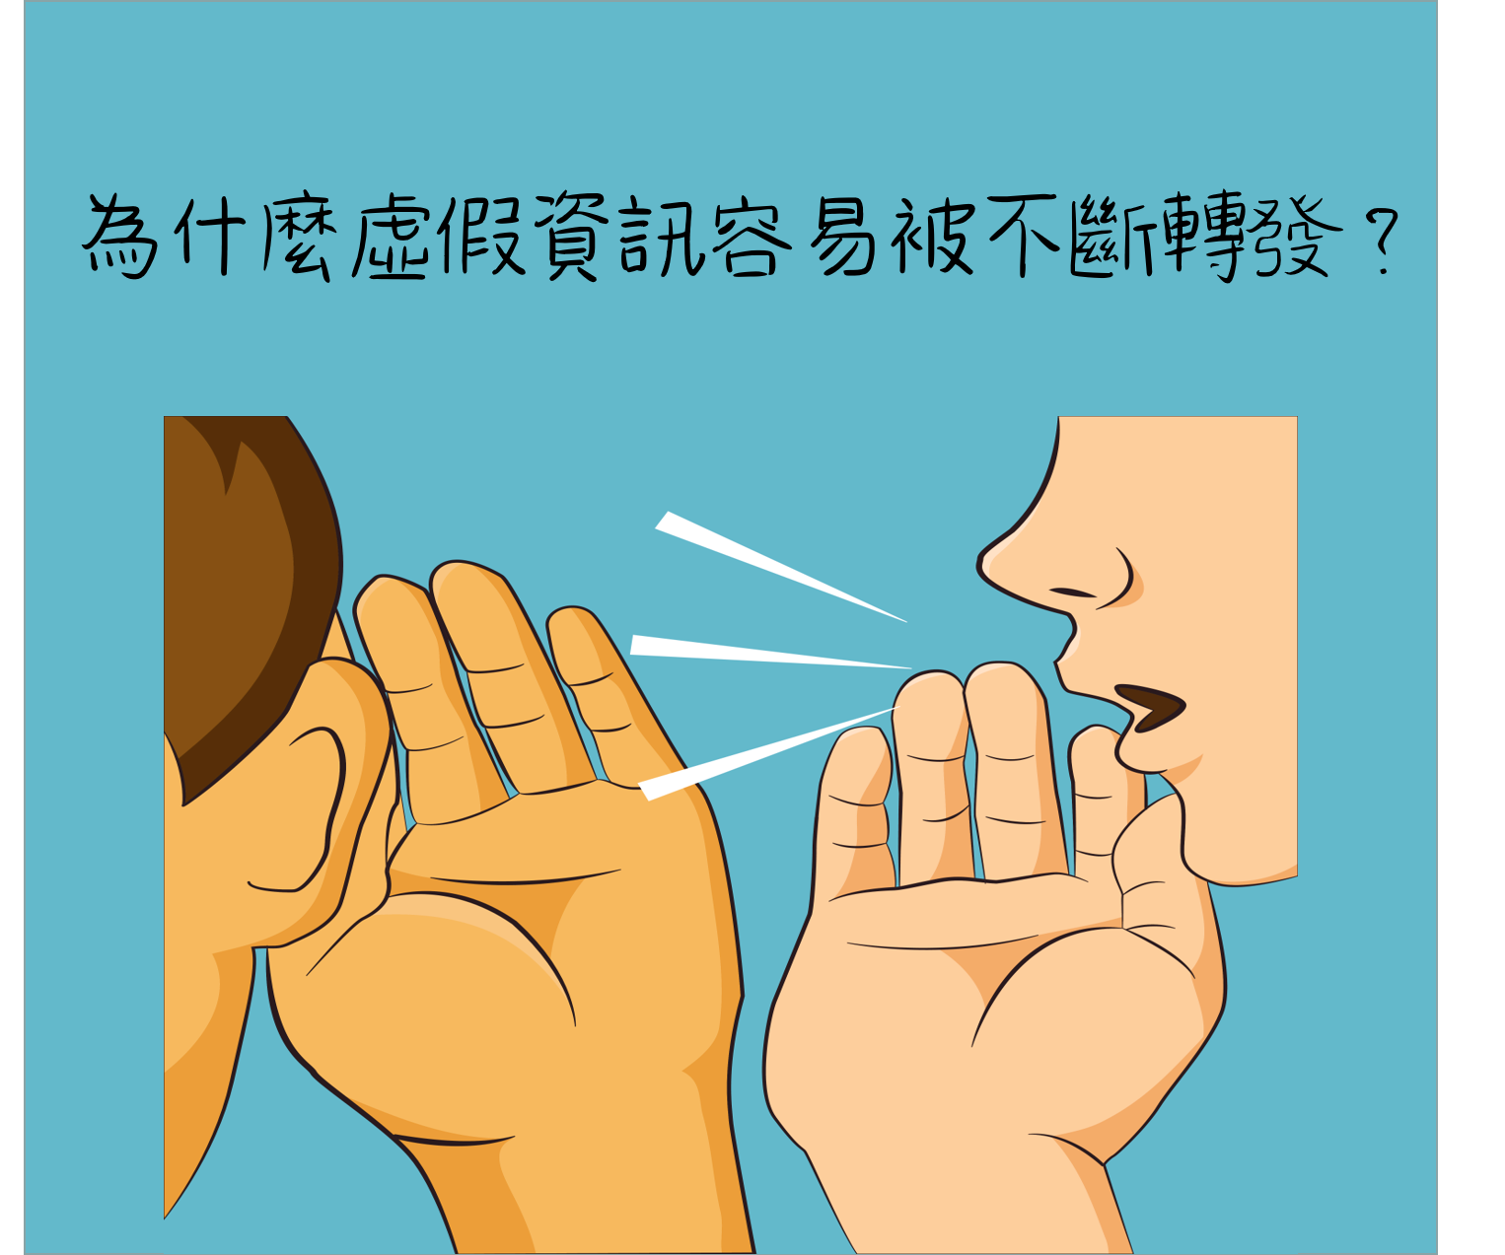□沒有渠道接觸真實的資訊。
□發布訊息的人不需要披露真實身份。
□大眾依賴社交平台接收資訊和新聞。
□可運用各種方式或技術發布訊息。
□網絡資訊流傳快速。

題目5
請選出正確答案 (可選多於一個答案）。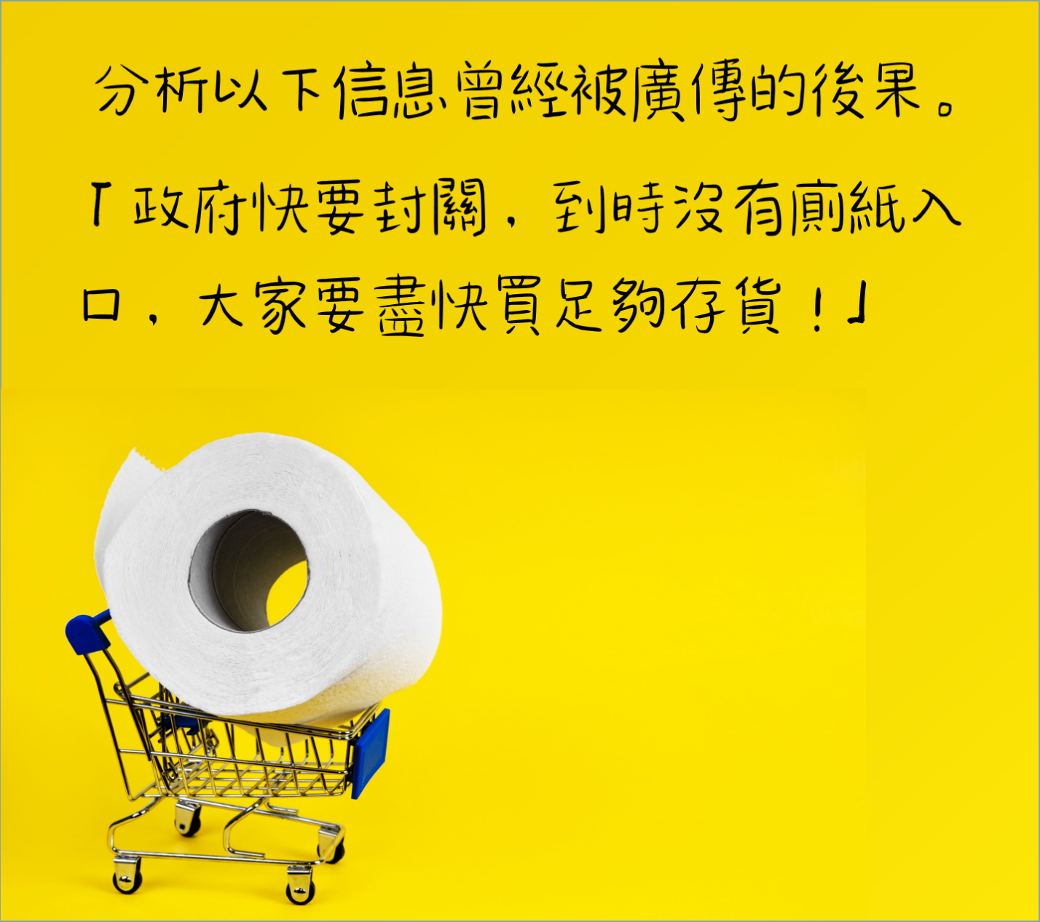
□引發恐慌性的商品搶購。
□影響市民情緒。
□有效預防疫情散播。
□影響社會秩序。

題目6
請選出正確答案 (可選多於一個答案）。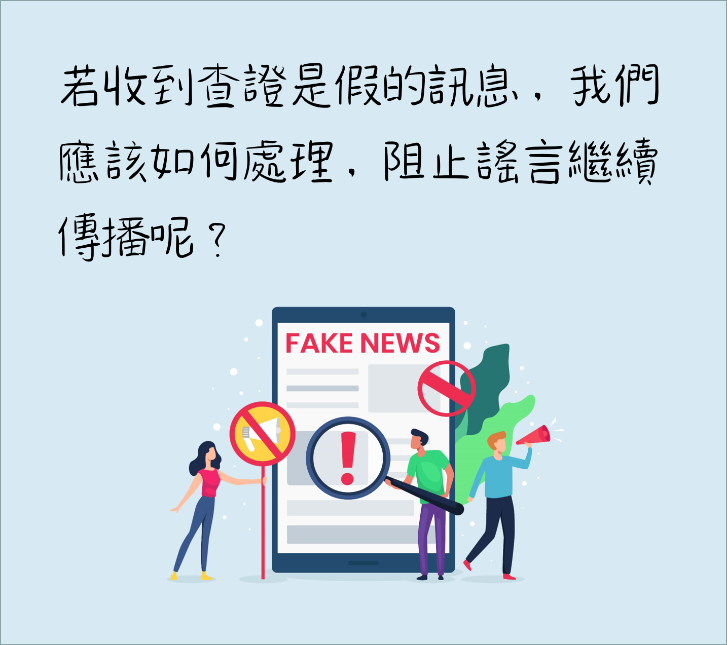
□向網絡社交平台檢舉。
□繼續分享該訊息給別人。
□刪除，不理會。
□提醒發訊息的人，並請他在分享訊息前要查證

題目7
請選出正確答案 (可選多於一個答案）。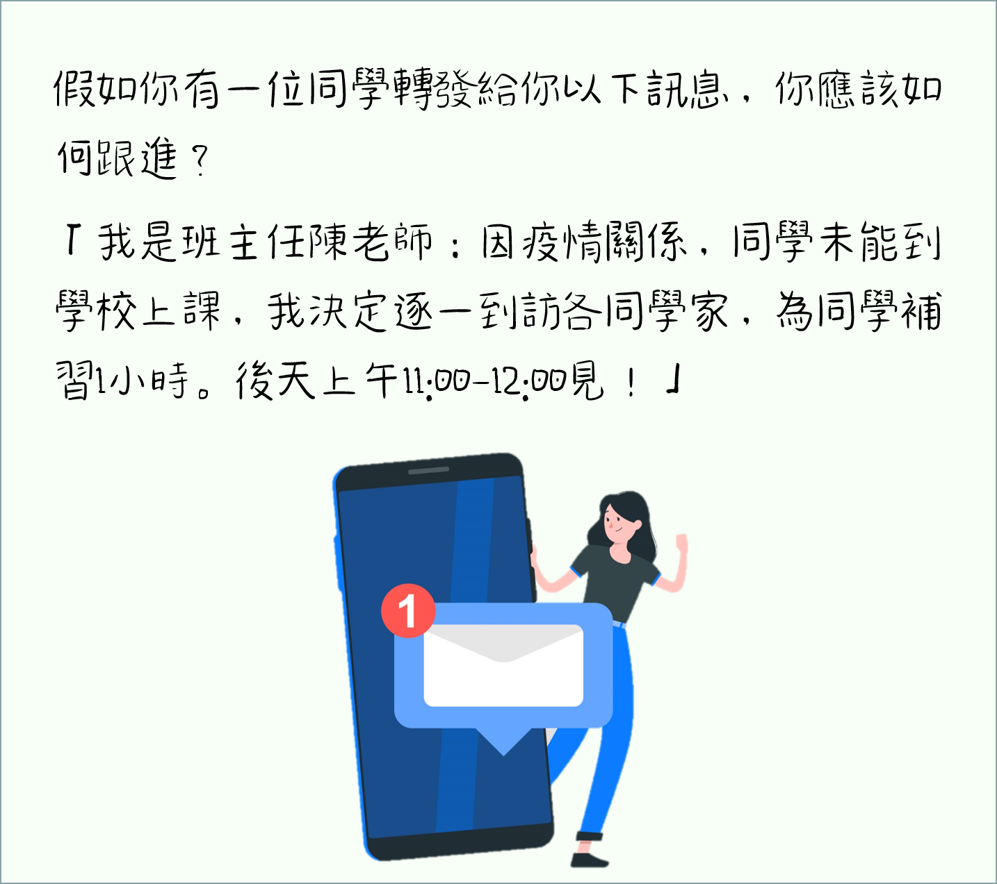□打電話給發訊的同學查證來源和內容。
□寫短訊責罵發訊的同學。
□準備好要請教陳老師的問題。
□取消後天早上的課外活動，準備陳老師到訪。
□向陳老師查問。

題目8
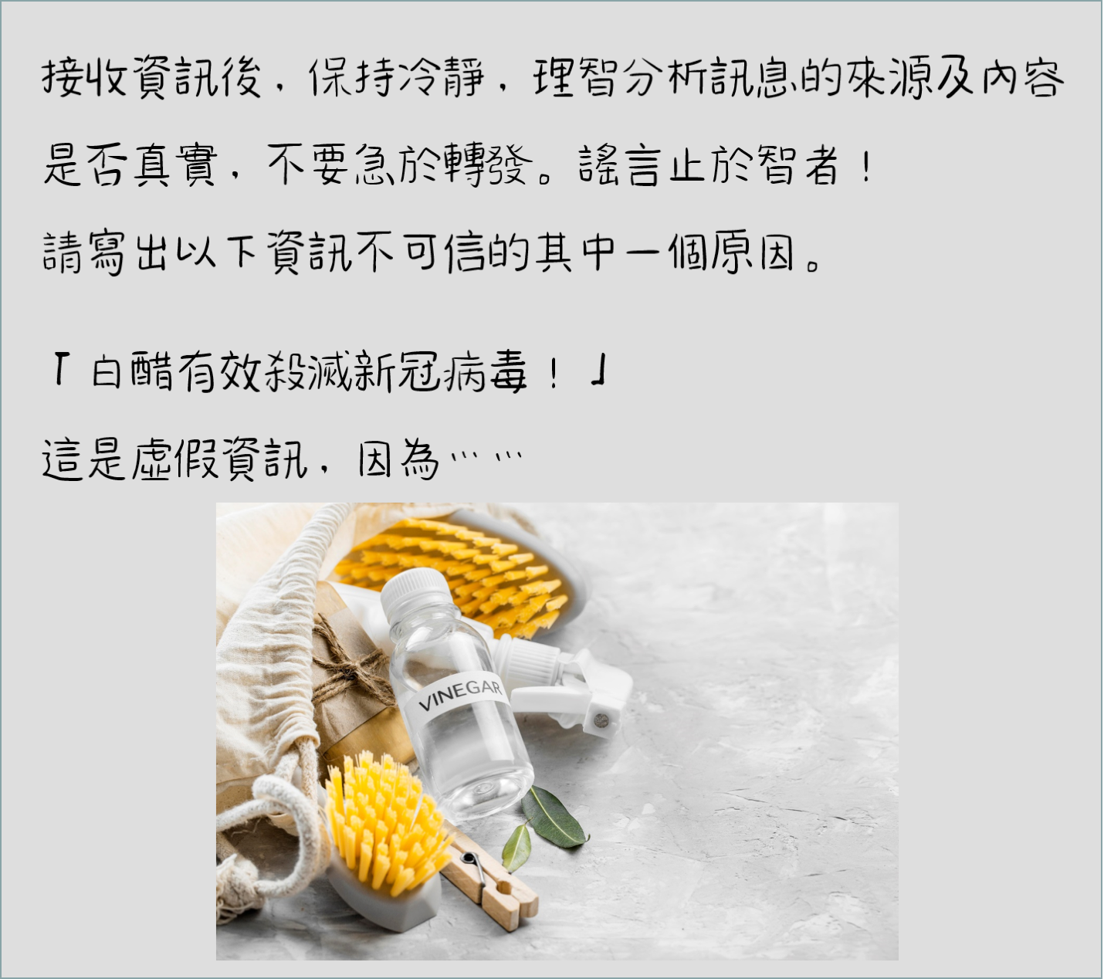

答案 ：
題目1 可能
題目3
R對訊息的內容認識不多，便容易相信。
R發訊息的人是信任的人。
R發訊息的人是名人。
題目4
R發布訊息的人不需要披露真實身份。
R大眾依賴社交平台接收資訊和新聞。
R可運用各種方式或技術發布訊息。
R網絡資訊流傳快速。
題目5
R引發恐慌性的商品搶購。
R影響市民情緒。
R影響社會秩序。
題目6
R向網絡社交平台檢舉。
R刪除，不理會。
R提醒發訊息的人，並請他在分享訊息前要查證
題目7
R打電話給發訊的同學查證來源和內容。
R向陳老師查問。

